"Meu corpo e meu esqueleto"

AULA 1
Iniciar as atividades observando o corpo no espelho, e o corpo dos colegas. Sugerir que em duplas peguem na parte do corpo do colega, quando a professora solicitar. Exemplo: Vamos agora pegar no joelho do colega, nas mãos, e assim por diante.
Cantar e dançar diversas músicas infantis que falam sobre esquema corporal:
- Minha boneca de lata. http://www.youtube.com/watch?v=BNfmCkRdI_4
- Cabeça, ombro, joelho e pé. http://www.youtube.com/watch?v=K9Q97pIUVNw
- Eu conheço um jacaré. http://www.youtube.com/watch?v=KtUXKsWsZvg&feature=related
Solicitar que as crianças representem através de desenho o seu corpo, para poder identificar o conhecimento que já possuem sobre o assunto.
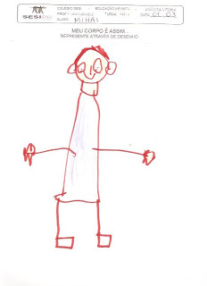
FONTE: acervo da autora

AULA 2
Iniciar a aula relembrando o que foi feito na aula passada, quais são as partes que o corpo possui. Cantar as músicas referentes ao corpo humano que mais gostaram.
Cada criança deve receber um boneco articulado para pintar, observar que o corpo do boneco está todo separado, após terminar a pintura, recortar o boneco articulado e montar ele, colando as partes no caderno ou em uma folha de sulfite. Montar o corpo do boneco articulado, observando o próprio corpo e de seus colegas.
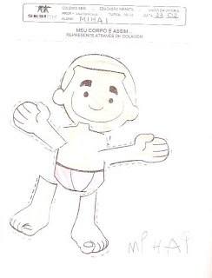
FONTE: acervo da autora
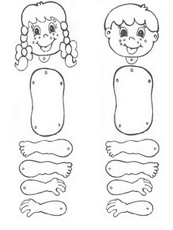
FONTE: http://arquivosdagiuprof.blogspot.com/2010/03/bonecos-articulados.html

AULA 3
Observar novamente seu corpo no espelho nomeando as partes do mesmo. Usar recortes de revistas para montar o corpo humano, deve-se usar diferentes partes de diferentes corpos. Ao lado representar através de desenho o que trabalhou nesta aula.
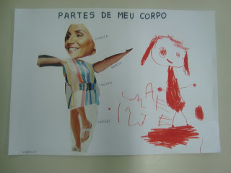
FONTE: acervo da autora
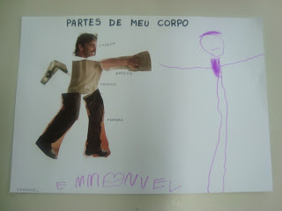
FONTE: acervo da autora

AULA 4
Nessa aula, sugerir que as crianças representem o corpo humano com pintura com tinta guache.
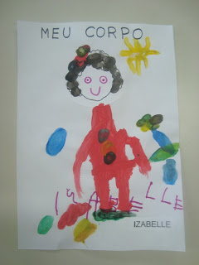
FONTE: acervo da autora

AULA 5
Contar as crianças a história "Eu me mexo" . Após a leitura, solicitar que as crianças peguem em seu corpo, mãos , pernas, cabeça, e sintam que tem algo duro dentro de nós, explicar que esse é o nosso esqueleto que nos sustenta, permitindo que nós corramos, andemos, pulemos, rolemos, saltemos... Levar as crianças no pátio da escola e oportunizar que realizem todos os movimentos enfocados na história: correr, pular, rolar, saltar.
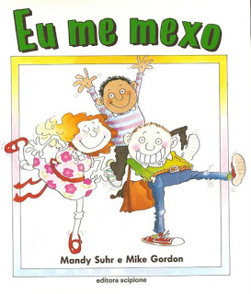
FONTE : https://picasaweb.google.com/sandygsoares/EuMeMexo
Questionar e conversar sobre a importância do esqueleto para o corpo humano. Com minha turma, fui até o laboratório para observar um esqueleto.
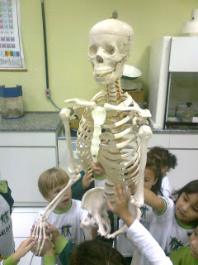
FONTE: acervo da autora
Pintar a figura de um crânio e bacia para montar um esqueleto com cotonetes. Para essa atividade são utilizados 18 cotonetes por criança.
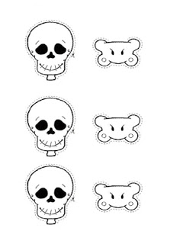
FONTE: acervo da autora
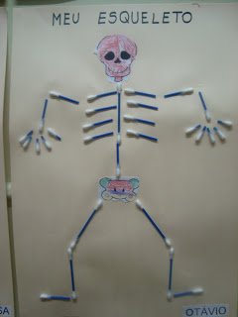
FONTE: acervo da autora

AULA 6
Observar a pirâmide alimentar e explicar que os alimentos derivados do leite, fortalecem nosso esqueleto, devendo ser ingeridos em nossa alimentação.
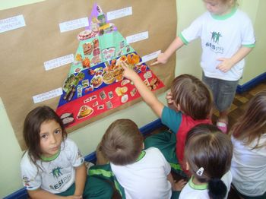
FONTE: acervo da autora
Solicitar que recortem de encartes de supermercado, figuras de alimentos derivados do leite que fortificam nosso esqueleto.
Pintar, recortar e montar o esqueleto. Depois colar ao redor do mesmo os alimentos recortados anteriormente.
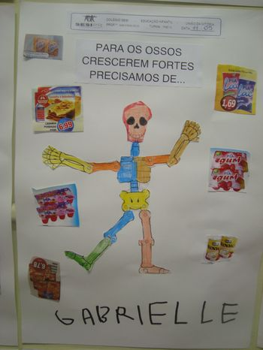
FONTE: acervo da autora
